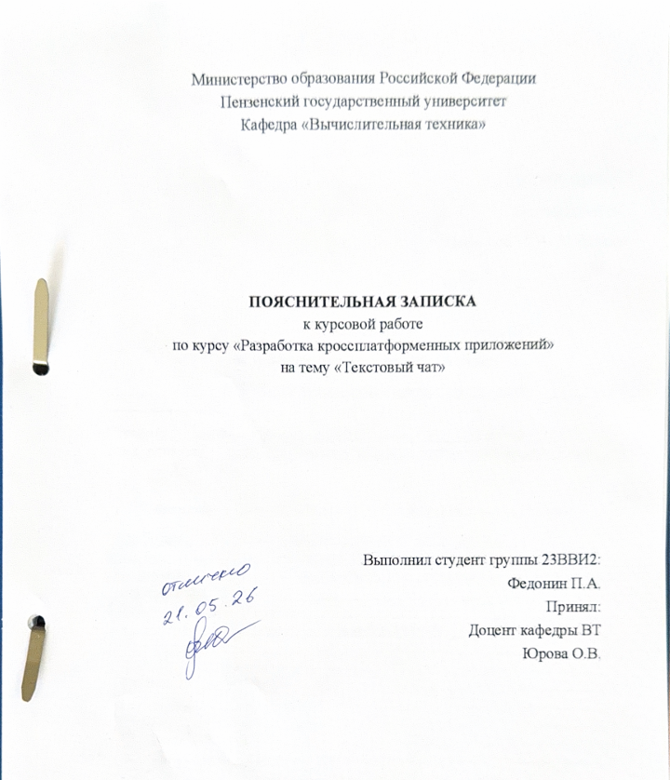

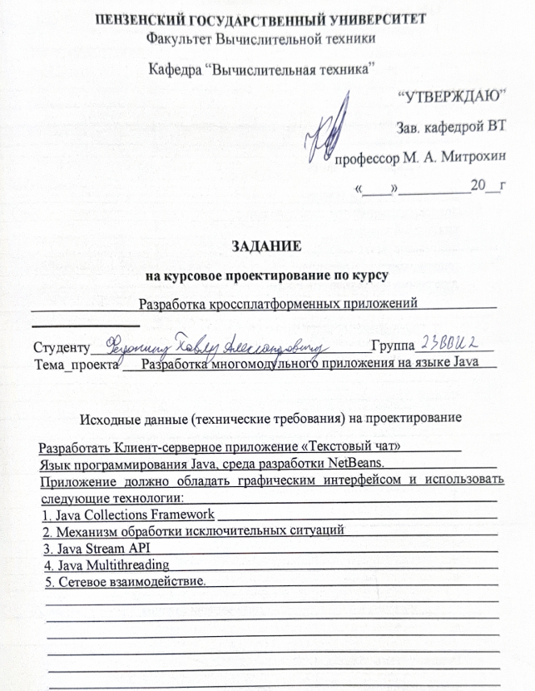

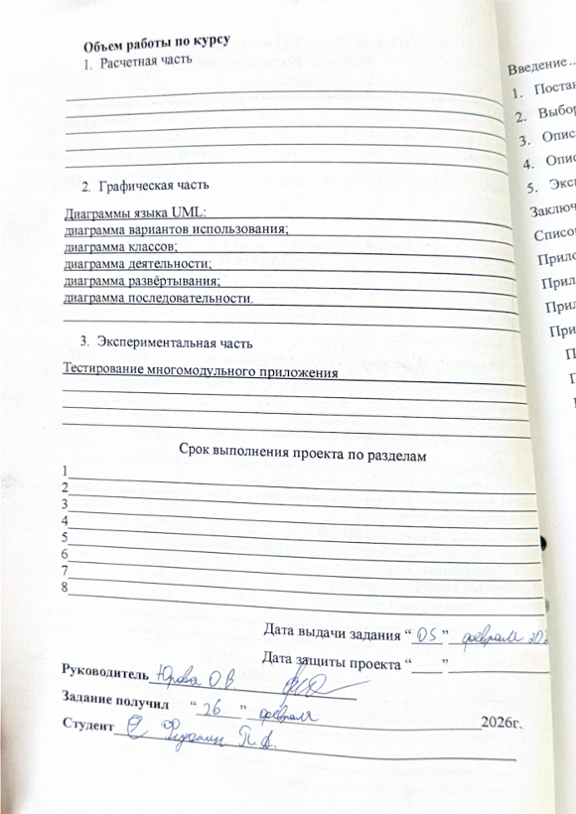
Оглавление
Введение 3
1. Постановка задачи 4
2. Выбор решения 5
3. Описание программы 6
4. Описание организации пользовательского интерфейса 7
5. Экспериментальная часть 9
Заключение 12
Список используемой литературы 13
Приложение А Листинг программы 14
Приложение А.1. Файл «Kurs.java» 14
Приложение А.2. Файл «Server.java» 22
Приложение Б «UML диаграммы» 27
Приложение Б.1 – UML-диаграмма вариантов использования 27
Приложение Б.2 – UML-диаграмма классов сервера 28
Приложение Б.3 – UML-диаграмма классов клиента 28
Приложение Б.4 – UML-диаграмма деятельности 29
Приложение Б.5 – Диаграмма развёртывания 30
Приложение Б.6 – Диаграмма последовательности 31

Введение
«Клиент - сервер» — вычислительная или сетевая архитектура, в которой задания или сетевая нагрузка распределены между поставщиками услуг, называемыми серверами, и заказчиками услуг, называемыми клиентами. Фактически клиент и сервер — это программное обеспечение. Обычно эти программы расположены на разных вычислительных машинах и взаимодействуют между собой через вычислительную сеть посредством сетевых протоколов, но они могут быть расположены также и на одной машине. Программы-серверы ожидают от клиентских программ запросы и предоставляют им свои ресурсы в виде данных или в виде сервисных функций. Поскольку одна программа-сервер может выполнять запросы от множества программ-клиентов, её размещают на специально выделенной вычислительной машине, настроенной особым образом, как правило, совместно с другими программами-серверами, поэтому производительность этой машины должна быть высокой. Из-за особой роли такой машины в сети, специфики её оборудования и программного обеспечения, её также называют сервером, а машины, выполняющие клиентские программы, соответственно, клиентами.
Язык Java является основой практически для всех возможных типов сетевых приложений и всеобщим стандартом для разработки встроенных и мобильных приложений, веб-контента, игр, и корпоративного программного обеспечения. В мире насчитывается более девяти миллионов специалистов, работающих с языком Java, который позволяет эффективно разрабатывать, тестировать, внедрять и использовать программное обеспечение.
Для закрепления полученного материала, была выбрана разработка многомодульного клиент-серверного приложения, а именно Текстовый чат.

Постановка задачи
Необходимо разработать систему программ клиент-серверной архитектуры, позволяющую пользователям подключаться к серверу, отправлять текстовые сообщения и получать сообщения от других участников.
На рисунке 1 показана UML диаграмма использования
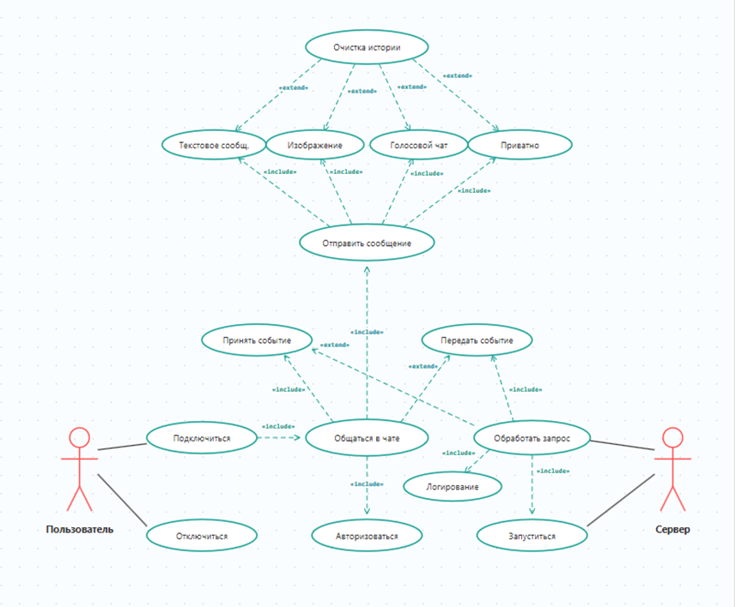
Рисунок 1 - Запуск сервера

Функции клиента:
- Обеспечение интерфейса с пользователем.
- Система авторизации (Login / Register).
- Личный профиль (Login + Password).
- Список контактов в реальном времени.
- Приватные чаты (Personal messages).
- Локальное сохранение истории*: приватные и общие сообщения сохраняются в файл `history_<user>.dat` и загружаются при входе.
- Текстовые сообщения.
- Передача изображений (форматы JPG, PNG).
- Запись и передача голосовых сообщений.

Функции сервера:
- Ожидание входящих TCP-подключений.
- Постоянная база пользователей: логины и пароли сохраняются в `users.dat`.
- Система модерации: администратор (`admin`) может забанить любого пользователя командой `/ban <username>` в приватном чате. Список банов сохраняется в `bans.dat`.
- Маршрутизация приватных сообщений по конкретным получателям.
- Трансляция объектов `ChatMessage` (сериализация) всем участникам.
- Отслеживание отключения клиентов и обновление списка online.ОС – Windows. Язык программирования: Java. Среда разработки NetBeans.

Выбор решения
Для реализации сетевого взаимодействия выбраны TCP-сокеты (`java.net.Socket`). Протокол TCP гарантирует доставку пакетов в правильном порядке, что критично для текстового чата.
На рисунке 2 показана диаграмма развертывания данного текстового чата
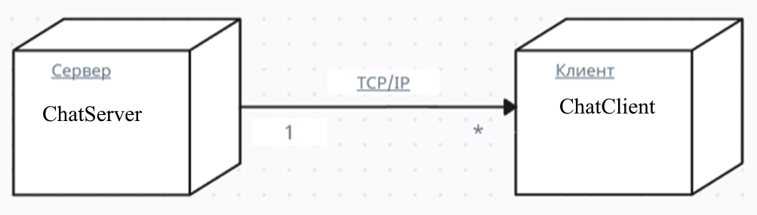
Рисунок 2 – Диаграмма последовательности

Для графического интерфейса используется библиотека Swing, так как она входит в стандартную поставку Java SE и предоставляет все необходимые компоненты для текстового ввода и вывода.
На рисунке 3 показана диаграмма последовательности
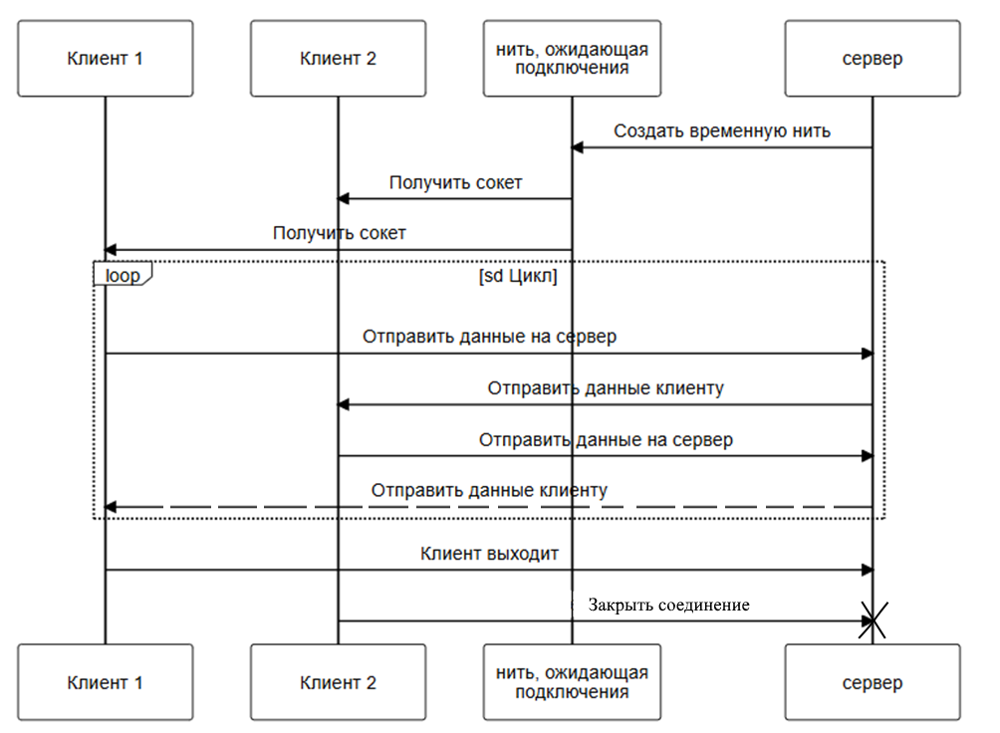
Рисунок 3 – Диаграмма последовательности

Описание программы
Программа, состоит из клиентской и серверной части. Сначала запускается сервер, который входит в состояние ожидания подключения клиентов.
На других устройствах запускается клиентская часть, которая пытается подключиться к серверу используя сокет.
На рисунке 4 показана диаграмма классов для серверной части
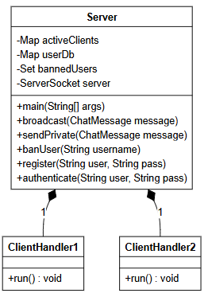
Рисунок 4 – Диаграмма классов
  - Серверная часть
- ServerSocket: слушает порт 5000.
- ClientHandler: отдельный поток для каждого клиента, обеспечивающий чтение входящих строк и их рассылку всем.
- HashSet<ClientHandler>`: коллекция для хранения активных соединений.
Клиентская часть.
- `JFrame`: основное окно приложения.
- `Socket`: соединение с сервером (localhost).
- `IncomingReader`: фоновый поток, который постоянно слушает входящий поток сокета и обновляет текстовое поле в UI.
На рисунке 5 показана диаграмма классов для клиентской части
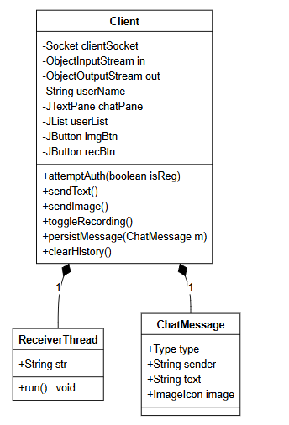
Рисунок 5 – Диаграмма классов
3.2. Клиентская часть
- `JFrame`: основное окно приложения.
- `Socket`: соединение с сервером (localhost).
- `IncomingReader`: фоновый поток, который постоянно слушает входящий поток сокета и обновляет текстовое поле в UI.
- Передача изображений: Используется класс `ImageIcon`. Перед отправкой изображение масштабируется для предпросмотра. Передача осуществляется через сериализацию объекта `ChatMessage`.
- Голосовые сообщения: Захват аудио происходит через `TargetDataLine` в формате 8000Гц/8бит/моно. Данные упаковываются в массив `byte[]`. На стороне получателя используется `SourceDataLine` для воспроизведения.

Описание организации пользовательского интерфейса
В приложении использовано окно класса JFrame. Окна являются основой пользовательского интерфейса любой операционной системы. Они визуально разделяют выполняемые в среде приложения. Окна, используемые в библиотеке Swing, представляют собой окна операционной системы.
На рисунке 6 показана диаграмма деятельности программы
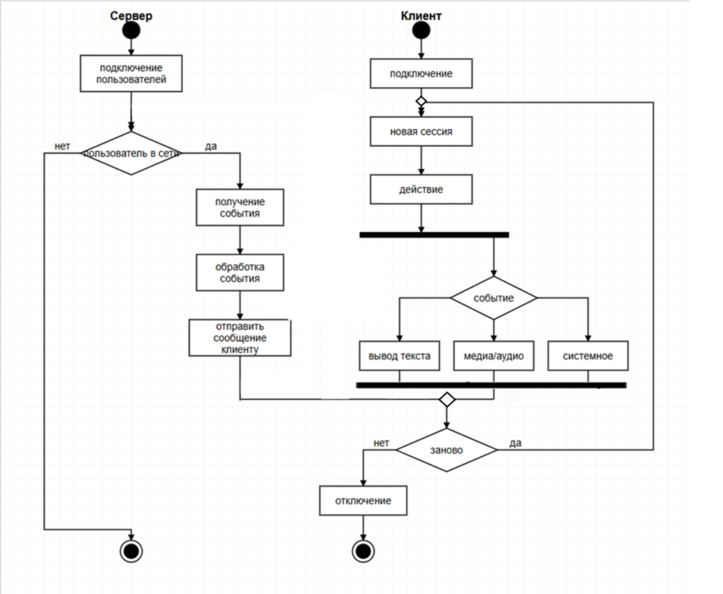
Рисунок 6 – Диаграмма деятельности
Окно JFrame наследует свойства класса JWindow и представляет собой наиболее часто используемое в приложениях окно «общего назначения». Основные отличия окна JFrame от JWindow:
- наличие рамки, которая позволяет изменять размер окна;
- наличие заголовка с названием приложения;
- возможность использования системного меню, позволяющего проводить манипуляции с окном;
- наличие кнопок управления для закрытия и свертывания окна.
4.2. Текстовые компоненты (JTextPane, JTextArea)
Для отображения сообщений и истории событий используется JTextPane и подходы, аналогичные JTextArea.
JTextArea — это класс Swing, используемый для отображения и редактирования многострочного текста. В данной работе JTextPane (расширенный аналог) используется как массив событий и область вывода чата. Эти компоненты позволяют отображать текст, а JTextPane дополнительно поддерживает вставку изображений и других графических элементов. Текстовые области в Swing обеспечивают только отображение или редактирование текста и могут не получать фокус, если это настроено разработчиком.
4.3. Элементы управления (JButton)
Библиотека Swing включает в себя широкий спектр элементов управления: кнопки, флажки, переключатели, меню и др. Все эти элементы связаны, так как унаследованы от абстрактного класса AbstractButton, определяющего поведение любого компонента управления.
Кнопки JButton кроме собственного внешнего вида не включают практически ничего уникального. Основное время работы с кнопками связано с их размещением в контейнере и написанием обработчиков событий (Listeners). Внешний вид кнопок JButton можно легко изменить, не меняя менеджера внешнего вида и поведения (Look and Feel). В приложении использованы кнопки для отправки сообщений, управления записью голоса и выбора изображений.

Экспериментальная часть
5.1 Таблица проверки ввода данных
В таблице 1 показаны действия для испытания и их итоговый результат
Таблица 1 – Тестовый набор данных
Исходное действие | Ожидаемый результат
Регистрация нового пользователя | Успешная регистрация пользователя
Общение между пользователями в чате | Успешный обмен сообщениями между пользователями
Отправка изображения | Успешная отправка изображения
Отправка голосового сообщения | Успешная отправка голосового сообщения
Блокировка пользователя | Успешная блокировка пользователя и невозможность зайти на сервер

5.2 Результаты испытаний
На рисунке 7 показана успешная регистрация пользователя
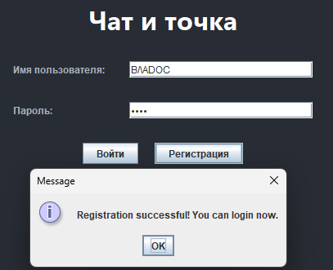
Рисунок 7 – Регистрация нового пользователя
На рисунке 8 показано успешное общение, обмен фотографией а также отправка голосового сообщения
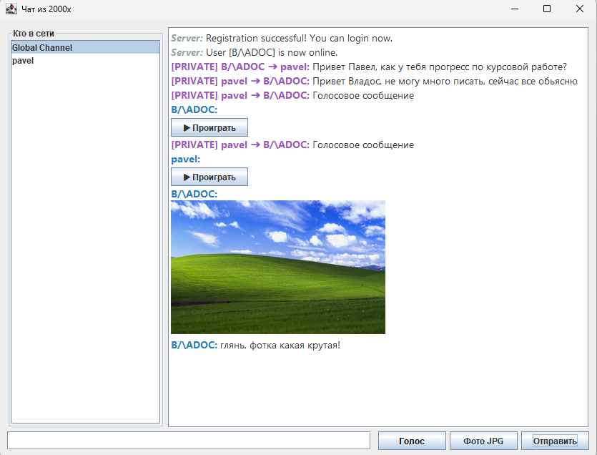
Рисунок 8 – Обмен сообщениями между двумя пользователями

На рисунке 9 показана блокировка пользователя
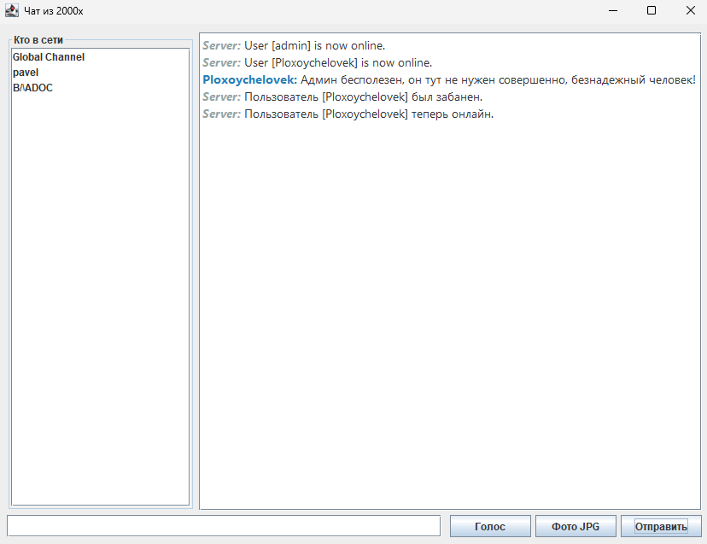
Рисунок – 9 Блокировка пользователя
На рисунке 10 показана блокировка пользователя со стороны клиента
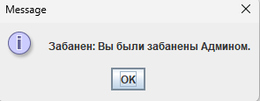
Рисунок 10 – Информация у заблокированного пользователя

5.3 Итоги испытаний программы
В таблице 2 показаны испытания и их результат
Таблица 2 – Результат испытаний
Исходное действие | Ожидаемый результат | Полученный результат
Регистрация нового пользователя | Успешная регистрация пользователя | Успешно
Общение между пользователями в чате | Успешный обмен сообщениями между пользователями | Обмен текстом между пользователями произведен успешно
Отправка изображения | Успешная отправка изображения | Обмен изображениями между пользователями произведен успешно
Отправка голосового сообщения | Успешная отправка голосового сообщения | Обмен голосового сообщения между пользователями произведен успешно
Блокировка пользователя | Успешная блокировка пользователя и невозможность зайти на сервер | Пользователь успешно заблокирован

Заключение
В ходе выполнения данной курсовой работы были получены навыки разработки программ на языке высокого уровня. Были освоены приемы создания графического интерфейса. Усвоены механизмы реализации меню. Были закреплены знания и приобретены практические навыки разработки многомодульных приложений на языке Java. Изучены основные возможности среды программирования NetBeans.

Список используемой литературы
1. Берд, Барри Java для чайников / Барри Берд. - М.: Диалектика / Вильямс, 2013. - 521 c.
2. Гурвиц Г. Разработка реального приложения в среде клиент-сервер –
ДВГУПС, 2005, 206 с.
3. Джитер Кевин Уэйн, Седжвик Роберт. «Алгоритмы на Java»
4. Роберт Сэдгевик, Кевин Уэйн. «Алгоритмы на Java 4 — е издание»
5. Орфали Роберт, Харки Дэн «JAVA и CORBA. В приложениях клиент-сервер»

Приложение А Листинг программы

Приложение А.1. Файл «ChatClient.java»
package chat;

import javax.swing.*;
import javax.swing.text.*;
import javax.sound.sampled.*;
import java.awt.*;
import java.io.*;
import java.net.*;
import java.util.*;
import java.util.List;

public class ChatClient extends JFrame {
private JTextPane chatPane;
private JTextField messageField;
private JButton sendBtn, imgBtn, recBtn;
private JList<String> userList;
private DefaultListModel<String> listModel;
private ObjectOutputStream out;
private ObjectInputStream in;
private String userName;
private boolean isRecording = false;
private ByteArrayOutputStream audioStream;

private JPanel loginPanel, chatPanel;
private JTextField userField;
private JPasswordField passField;

public ChatClient() {
setTitle("Чат из 2000х");
setSize(850, 650);
setDefaultCloseOperation(EXIT_ON_CLOSE);

initLoginUI();
initChatUI();

setContentPane(loginPanel);
setLocationRelativeTo(null);
}

private void initLoginUI() {
loginPanel = new JPanel(new GridBagLayout());
loginPanel.setBackground(new Color(40, 44, 52));
GridBagConstraints gbc = new GridBagConstraints();
gbc.insets = new Insets(15, 15, 15, 15);
gbc.fill = GridBagConstraints.HORIZONTAL;

JLabel title = new JLabel("Чат и точка");
title.setFont(new Font("Segoe UI", Font.BOLD, 32));
title.setForeground(Color.WHITE);
title.setHorizontalAlignment(SwingConstants.CENTER);
gbc.gridx = 0; gbc.gridy = 0; gbc.gridwidth = 2;
loginPanel.add(title, gbc);

gbc.gridwidth = 1; gbc.gridy = 1;
JLabel uLbl = new JLabel("Имя пользователя:"); uLbl.setForeground(new Color(171, 178, 191));
loginPanel.add(uLbl, gbc);
userField = new JTextField(20);
gbc.gridx = 1; loginPanel.add(userField, gbc);

gbc.gridx = 0; gbc.gridy = 2;
JLabel pLbl = new JLabel("Пароль:"); pLbl.setForeground(new Color(171, 178, 191));
loginPanel.add(pLbl, gbc);
passField = new JPasswordField(20);
gbc.gridx = 1; loginPanel.add(passField, gbc);

JPanel btnPanel = new JPanel(new FlowLayout(FlowLayout.CENTER, 20, 0));
btnPanel.setOpaque(false);
JButton loginBtn = new JButton("Войти");
JButton regBtn = new JButton("Регистрация");
btnPanel.add(loginBtn);
btnPanel.add(regBtn);

gbc.gridx = 0; gbc.gridy = 3; gbc.gridwidth = 2;
loginPanel.add(btnPanel, gbc);

loginBtn.addActionListener(e -> attemptAuth(false));
regBtn.addActionListener(e -> attemptAuth(true));
}

private void initChatUI() {
chatPanel = new JPanel(new BorderLayout(5, 5));
chatPanel.setBorder(BorderFactory.createEmptyBorder(10, 10, 10, 10));

chatPane = new JTextPane();
chatPane.setEditable(false);
chatPane.setFont(new Font("Segoe UI", Font.PLAIN, 14));
chatPanel.add(new JScrollPane(chatPane), BorderLayout.CENTER);

// Sidebar with User List
JPanel sidebar = new JPanel(new BorderLayout());
sidebar.setPreferredSize(new Dimension(220, 0));
sidebar.setBorder(BorderFactory.createTitledBorder("Кто в сети"));
listModel = new DefaultListModel<>();
listModel.addElement("Global Channel");
userList = new JList<>(listModel);
userList.setSelectedIndex(0);
userList.setSelectionMode(ListSelectionModel.SINGLE_SELECTION);
sidebar.add(new JScrollPane(userList), BorderLayout.CENTER);
chatPanel.add(sidebar, BorderLayout.WEST);

// Input and Controls
JPanel bottom = new JPanel(new BorderLayout(10, 10));
messageField = new JTextField();
messageField.setFont(new Font("Segoe UI", Font.PLAIN, 14));

JPanel btnStrip = new JPanel(new GridLayout(1, 3, 5, 0));
recBtn = new JButton("Голос");
imgBtn = new JButton("Фото JPG");
sendBtn = new JButton("Отправить");
btnStrip.add(recBtn); btnStrip.add(imgBtn); btnStrip.add(sendBtn);

bottom.add(messageField, BorderLayout.CENTER);
bottom.add(btnStrip, BorderLayout.EAST);
chatPanel.add(bottom, BorderLayout.SOUTH);

sendBtn.addActionListener(e -> sendText());
messageField.addActionListener(e -> sendText());
imgBtn.addActionListener(e -> sendImage());
recBtn.addActionListener(e -> toggleRecording());
}

private void attemptAuth(boolean isReg) {
userName = userField.getText().trim();
String pass = new String(passField.getPassword()).trim();
if (userName.isEmpty() || pass.isEmpty()) {
JOptionPane.showMessageDialog(this, "Заполните все поля.");
return;
}

try {
if (out == null) {
Socket s = new Socket("localhost", 5000);
out = new ObjectOutputStream(s.getOutputStream());
in = new ObjectInputStream(s.getInputStream());
new Thread(new Receiver()).start();
}
ChatMessage.Type t = isReg ? ChatMessage.Type.REGISTER : ChatMessage.Type.LOGIN;
ChatMessage auth = new ChatMessage(t, userName, "");
auth.password = pass;
out.writeObject(auth);
out.flush();
} catch (Exception ex) {
JOptionPane.showMessageDialog(this, "Подключение прервано: " + ex.getMessage());
out = null;
}
}

private void sendText() {
String t = messageField.getText();
if(!t.isEmpty()) {
ChatMessage m = new ChatMessage(ChatMessage.Type.MSG, userName, t);
applyRouting(m);
send(m);
messageField.setText("");
}
}

private void sendImage() {
JFileChooser jf = new JFileChooser();
if(jf.showOpenDialog(this) == JFileChooser.APPROVE_OPTION) {
ImageIcon icon = new ImageIcon(jf.getSelectedFile().getPath());
ChatMessage m = new ChatMessage(ChatMessage.Type.IMAGE, userName, "");
m.image = new ImageIcon(icon.getImage().getScaledInstance(300, -1, Image.SCALE_SMOOTH));
applyRouting(m);
send(m);
}
}

private void applyRouting(ChatMessage m) {
String sel = userList.getSelectedValue();
if (sel != null && !sel.equals("Global Channel")) {
m.recipient = sel;
m.type = ChatMessage.Type.PRIVATE;
}
}

private void toggleRecording() {
if(!isRecording) {
startRecording();
recBtn.setText("Стоп");
recBtn.setForeground(Color.RED);
} else {
stopRecording();
recBtn.setText("Голос");
recBtn.setForeground(Color.BLACK);
}
isRecording = !isRecording;
}

private void startRecording() {
audioStream = new ByteArrayOutputStream();
new Thread(() -> {
try {
AudioFormat f = new AudioFormat(8000, 8, 1, true, false);
TargetDataLine l = AudioSystem.getTargetDataLine(f);
l.open(f); l.start();
byte[] buf = new byte[1024];
while(isRecording) {
int c = l.read(buf, 0, buf.length);
if(c > 0) audioStream.write(buf, 0, c);
}
l.stop(); l.close();
} catch (Exception ex) { ex.printStackTrace(); }
}).start();
}

private void stopRecording() {
ChatMessage m = new ChatMessage(ChatMessage.Type.VOICE, userName, "Голосовое сообщение");
applyRouting(m);
m.audioData = audioStream.toByteArray();
send(m);
}

private void send(ChatMessage m) {
try { out.writeObject(m); out.flush(); } catch (Exception e) {}
}

private void append(ChatMessage m) {
persistMessage(m);
Document d = chatPane.getDocument();
try {
SimpleAttributeSet s = new SimpleAttributeSet();
StyleConstants.setBold(s, true);

String label = m.sender;
if (m.type == ChatMessage.Type.PRIVATE) {
label = "[PRIVATE] " + m.sender + " ➔ " + (m.recipient == null ? "You" : m.recipient);
StyleConstants.setForeground(s, new Color(155, 89, 182));
} else if (m.type == ChatMessage.Type.SYSTEM) {
StyleConstants.setItalic(s, true);
StyleConstants.setForeground(s, new Color(149, 165, 166));
} else {
StyleConstants.setForeground(s, new Color(41, 128, 185));
}

d.insertString(d.getLength(), label + ": ", s);

if(m.type == ChatMessage.Type.MSG || m.type == ChatMessage.Type.SYSTEM || m.type == ChatMessage.Type.PRIVATE) {
d.insertString(d.getLength(), m.text + "\n", null);
} else if(m.type == ChatMessage.Type.IMAGE) {
d.insertString(d.getLength(), "\n", null);
chatPane.setCaretPosition(d.getLength());
chatPane.insertIcon(m.image);
d.insertString(d.getLength(), "\n", null);
} else if(m.type == ChatMessage.Type.VOICE) {
d.insertString(d.getLength(), "\n", null);
JButton p = new JButton("▶ Проиграть");
p.addActionListener(e -> play(m.audioData));
chatPane.setCaretPosition(d.getLength());
chatPane.insertComponent(p);
d.insertString(d.getLength(), "\n", null);
}
} catch (Exception e) {}
}

private void play(byte[] data) {
new Thread(() -> {
try {
AudioFormat f = new AudioFormat(8000, 8, 1, true, false);
SourceDataLine l = AudioSystem.getSourceDataLine(f);
l.open(f); l.start();
l.write(data, 0, data.length);
l.drain(); l.close();
} catch (Exception e) {}
}).start();
}

private void persistMessage(ChatMessage m) {
if (m.type == ChatMessage.Type.SYSTEM || m.type == ChatMessage.Type.USER_LIST || m.type == ChatMessage.Type.KICK) return;
List<ChatMessage> history = loadAllHistory();
history.add(m);
try (ObjectOutputStream hout = new ObjectOutputStream(new FileOutputStream("history_" + userName + ".dat"))) {
hout.writeObject(history);
} catch (Exception e) {}
}

private List<ChatMessage> loadAllHistory() {
try (ObjectInputStream hin = new ObjectInputStream(new FileInputStream("history_" + userName + ".dat"))) {
return (List<ChatMessage>) hin.readObject();
} catch (Exception e) { return new ArrayList<>(); }
}

private void loadAndDisplayHistory() {
List<ChatMessage> history = loadAllHistory();
for (ChatMessage m : history) {
appendNoSave(m);
}
}

private void appendNoSave(ChatMessage m) {
Document d = chatPane.getDocument();
try {
SimpleAttributeSet s = new SimpleAttributeSet();
StyleConstants.setBold(s, true);
String label = m.sender;
if (m.type == ChatMessage.Type.PRIVATE) {
label = "[PRIVATE] " + m.sender + " ➔ " + (m.recipient == null ? "You" : m.recipient);
StyleConstants.setForeground(s, new Color(155, 89, 182));
} else {
StyleConstants.setForeground(s, new Color(41, 128, 185));
}
d.insertString(d.getLength(), label + ": ", s);
if(m.type == ChatMessage.Type.MSG || m.type == ChatMessage.Type.PRIVATE) {
d.insertString(d.getLength(), m.text + "\n", null);
} else if(m.type == ChatMessage.Type.IMAGE) {
d.insertString(d.getLength(), "\n", null);
chatPane.setCaretPosition(d.getLength());
chatPane.insertIcon(m.image);
d.insertString(d.getLength(), "\n", null);
} else if(m.type == ChatMessage.Type.VOICE) {
d.insertString(d.getLength(), "\n", null);
JButton p = new JButton("▶ Воспроизвести запись");
p.addActionListener(e -> play(m.audioData));
chatPane.setCaretPosition(d.getLength());
chatPane.insertComponent(p);
d.insertString(d.getLength(), "\n", null);
}
} catch (Exception e) {}
}

private class Receiver implements Runnable {
public void run() {
try {
while(true) {
ChatMessage m = (ChatMessage) in.readObject();
SwingUtilities.invokeLater(() -> {
if (m.type == ChatMessage.Type.AUTH_SUCCESS) {
setContentPane(chatPanel);
revalidate(); repaint();
loadAndDisplayHistory();
} else if (m.type == ChatMessage.Type.AUTH_FAIL) {
JOptionPane.showMessageDialog(null, "Ошибка входа: " + m.text);
} else if (m.type == ChatMessage.Type.KICK) {
JOptionPane.showMessageDialog(null, "Забанен: " + m.text);
System.exit(0);
} else if (m.type == ChatMessage.Type.USER_LIST) {
updateList(m.onlineUsers);
} else {
append(m);
// If registration was successful, inform user
if (m.type == ChatMessage.Type.SYSTEM && m.text.contains("successful")) {
JOptionPane.showMessageDialog(null, m.text);
}
}
});
}
} catch (Exception e) {
SwingUtilities.invokeLater(() -> {
JOptionPane.showMessageDialog(null, "Подключение к серверу потеряно.");
setContentPane(loginPanel);
revalidate(); repaint();
out = null;
});
}
}
}

private void updateList(String[] users) {
String sel = userList.getSelectedValue();
listModel.clear();
listModel.addElement("Global Channel");
for (String u : users) {
if (u != null && !u.equals(userName)) listModel.addElement(u);
}
userList.setSelectedValue(sel, true);
}

public static void main(String[] args) {
SwingUtilities.invokeLater(() -> new ChatClient().setVisible(true));
}
}

Приложение А.2. Файл «ChatServer.java»
package chat;

import java.io.*;
import java.net.*;
import java.util.*;

public class ChatServer {
private static final int PORT = 5000;
// Map of username -> ClientHandler for routing
static Map<String, ClientHandler> activeClients = Collections.synchronizedMap(new HashMap<>());
// Simple user "database" for demo (username -> password)
private static Map<String, String> userDb = Collections.synchronizedMap(new HashMap<>());
private static Set<String> bannedUsers = Collections.synchronizedSet(new HashSet<>());
private static final String USERS_FILE = "users.dat";
private static final String BANS_FILE = "bans.dat";

public static void main(String[] args) {
System.out.println("=== Java Multimedia Multi-User Server ===");
System.out.println("Status: Online");
System.out.println("Listening on port: " + PORT);

loadData();

// Default Admin if not exists
if (!userDb.containsKey("admin")) userDb.put("admin", "admin");

try (ServerSocket serverSocket = new ServerSocket(PORT)) {
while (true) {
Socket socket = serverSocket.accept();
System.out.println("Inbound connection from: " + socket.getRemoteSocketAddress());
new Thread(new ClientHandler(socket)).start();
}
} catch (IOException e) {
System.err.println("Critical Server Error: " + e.getMessage());
}
}

private static void loadData() {
try (ObjectInputStream uin = new ObjectInputStream(new FileInputStream(USERS_FILE))) {
userDb = (Map<String, String>) uin.readObject();
} catch (Exception e) { System.out.println("No existing user database found."); }

try (ObjectInputStream bin = new ObjectInputStream(new FileInputStream(BANS_FILE))) {
bannedUsers = (Set<String>) bin.readObject();
} catch (Exception e) { System.out.println("No existing ban list found."); }
}

private static synchronized void saveData() {
try (ObjectOutputStream uout = new ObjectOutputStream(new FileOutputStream(USERS_FILE))) {
uout.writeObject(userDb);
} catch (Exception e) { e.printStackTrace(); }

try (ObjectOutputStream bout = new ObjectOutputStream(new FileOutputStream(BANS_FILE))) {
bout.writeObject(bannedUsers);
} catch (Exception e) { e.printStackTrace(); }
}

public static synchronized void broadcast(ChatMessage message) {
activeClients.values().forEach(handler -> handler.sendMessage(message));
}

public static synchronized void sendPrivate(ChatMessage message) {
// Feature: Admin can ban via private message to "Server" or special command
if ("admin".equals(message.sender) && message.text.startsWith("/ban ")) {
String target = message.text.substring(5).trim();
banUser(target);
return;
}

ClientHandler recipient = activeClients.get(message.recipient);
if (recipient != null) {
recipient.sendMessage(message);
ClientHandler sender = activeClients.get(message.sender);
if (sender != null && sender != recipient) sender.sendMessage(message);
}
}

private static synchronized void banUser(String username) {
bannedUsers.add(username);
saveData();
ClientHandler handler = activeClients.get(username);
if (handler != null) {
handler.sendMessage(new ChatMessage(ChatMessage.Type.KICK, "Server", "Вы были забанены Админом."));
try { handler.socket.close(); } catch (IOException e) {}
}
broadcast(new ChatMessage(ChatMessage.Type.SYSTEM, "Server", "Пользователь [" + username + "] был забанен."));
}

public static synchronized void handleDisconnect(String username) {
if (username != null && activeClients.containsKey(username)) {
activeClients.remove(username);
System.out.println("Session closed: " + username);
broadcastList();
broadcast(new ChatMessage(ChatMessage.Type.SYSTEM, "Server", "Пользователь [" + username + "] теперь онлайн."));
}
}

public static synchronized void broadcastList() {
ChatMessage listMsg = new ChatMessage(ChatMessage.Type.USER_LIST, "Server", "");
listMsg.onlineUsers = activeClients.keySet().toArray(new String[0]);
broadcast(listMsg);
}

public static synchronized boolean register(String user, String pass) {
if (userDb.containsKey(user)) return false;
userDb.put(user, pass);
saveData();
return true;
}

public static synchronized boolean authenticate(String user, String pass) {
if (bannedUsers.contains(user)) return false;
return pass.equals(userDb.get(user));
}

public static synchronized boolean isBanned(String user) {
return bannedUsers.contains(user);
}

public static synchronized void addClient(String user, ClientHandler handler) {
activeClients.put(user, handler);
}
}

class ClientHandler implements Runnable {
Socket socket;
private ObjectOutputStream out;
private ObjectInputStream in;
private String username;

public ClientHandler(Socket socket) {
this.socket = socket;
}

@Override
public void run() {
try {
out = new ObjectOutputStream(socket.getOutputStream());
in = new ObjectInputStream(socket.getInputStream());

while (true) {
ChatMessage msg = (ChatMessage) in.readObject();

if (msg.type == ChatMessage.Type.LOGIN) {
if (ChatServer.isBanned(msg.sender)) {
sendMessage(new ChatMessage(ChatMessage.Type.AUTH_FAIL, "Server", "Your account is BANNED."));
continue;
}
if (ChatServer.authenticate(msg.sender, msg.password)) {
if (ChatServer.activeClients.containsKey(msg.sender)) {
sendMessage(new ChatMessage(ChatMessage.Type.AUTH_FAIL, "Server", "User already logged in from another session."));
continue;
}
this.username = msg.sender;
ChatServer.addClient(username, this);
sendMessage(new ChatMessage(ChatMessage.Type.AUTH_SUCCESS, "Server", "Access Granted."));
ChatServer.broadcast(new ChatMessage(ChatMessage.Type.SYSTEM, "Server", "User [" + username + "] is now online."));
ChatServer.broadcastList();
System.out.println("Client Authenticated: " + username);
break;
} else {
sendMessage(new ChatMessage(ChatMessage.Type.AUTH_FAIL, "Server", "Invalid credentials."));
}
} else if (msg.type == ChatMessage.Type.REGISTER) {
if (ChatServer.register(msg.sender, msg.password)) {
sendMessage(new ChatMessage(ChatMessage.Type.SYSTEM, "Server", "Registration successful! You can login now."));
} else {
sendMessage(new ChatMessage(ChatMessage.Type.SYSTEM, "Server", "Username already taken."));
}
}
}

// Main messaging loop
Object obj;
while ((obj = in.readObject()) != null) {
ChatMessage m = (ChatMessage) obj;
if (m.recipient != null) {
ChatServer.sendPrivate(m);
} else {
ChatServer.broadcast(m);
}
}
} catch (Exception e) {
// Handled in finally
} finally {
ChatServer.handleDisconnect(username);
try { socket.close(); } catch (IOException e) {}
}
}

public void sendMessage(ChatMessage msg) {
try {
out.writeObject(msg);
out.flush();
} catch (IOException e) { /* Socket likely closed */ }
}
}

Приложение Б «UML диаграммы»

Приложение Б.1 – UML-диаграмма вариантов использования
Рисунок Б1 – UML диаграмма вариантов использования

Приложение Б.2 – UML-диаграмма классов сервера
Рисунок Б2 – UML диаграмма класса сервер

Приложение Б.3 – UML-диаграмма классов клиента
Рисунок Б3 – UML диаграмма класса клиент

Приложение Б.4 – UML-диаграмма деятельности

Рисунок Б4 – UML диаграмма деятельности

Приложение Б.5 – Диаграмма развёртывания
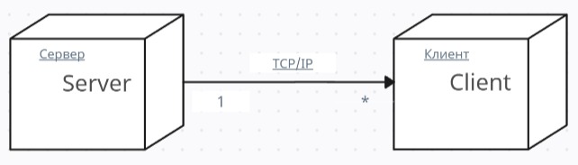
ChatServer
ChatClient
Рисунок Б5 – UML диаграмма развертывания

Приложение Б.6 – Диаграмма последовательности
Рисунок Б6 – UML диаграмма последовательности

